**ប្រព័ន្ធគ្រប់គ្រងវគ្គបណ្តុះបណ្តាលខ្លី**

**ឯកសារយោងសំរាប់អ្នកប្រើប្រាស់**

Module Register

Revision Histories

|  |  |  |  |
| --- | --- | --- | --- |
| Version | Date | Author | Description |
| 1.0 | 14/August/2018 | Liling Meng | Module Teacher |
|  |  |  |  |

មាតិកា

1. សេចក្តីផ្តើម 3

1.1. គោលបំណង 3

2. របៀបប្រើប្រាស់ 3

2.1. ចុះឈ្មោះសិស្សចូលរៀនវគ្គថ្មី 3

# សេចក្តីផ្តើម

## គោលបំណង

ក្នុងឯកសារនេះគឺជា សេចក្តីណែនាំអំពីមុខងារចុះឈ្មោះសិស្សចូលរៀនវគ្គថ្មី តាមរយះកម្មវិធី Short Course Management System ។

# របៀបប្រើប្រាស់

## ចុះឈ្មោះសិស្សចូលរៀនវគ្គថ្មី

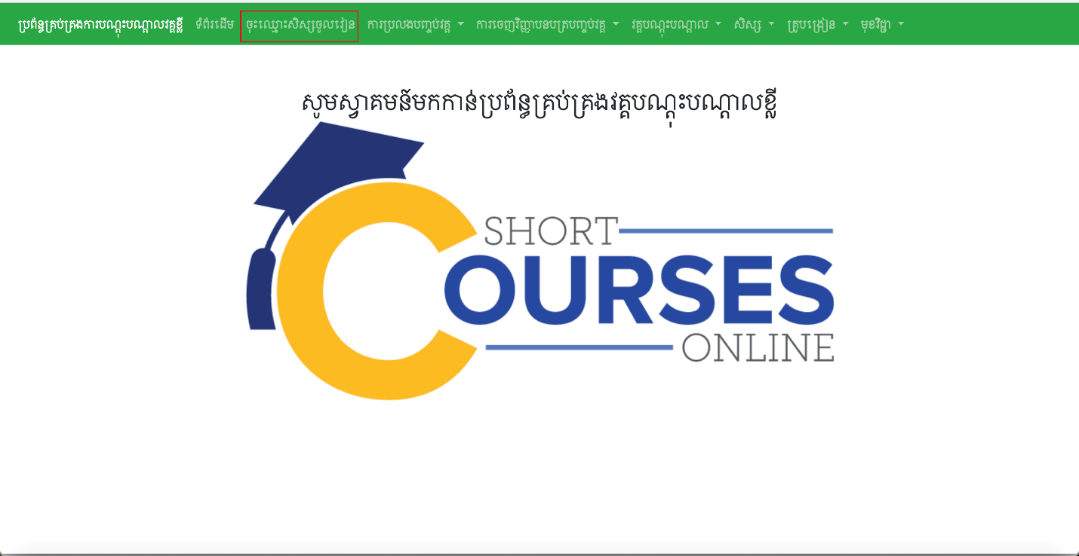

* ចុចលើមឺនុយចុះឈ្មោះសិស្សចូលរៀន => អ្នកនឹងឃើញផ្ទាំងដូចខាងក្រោម

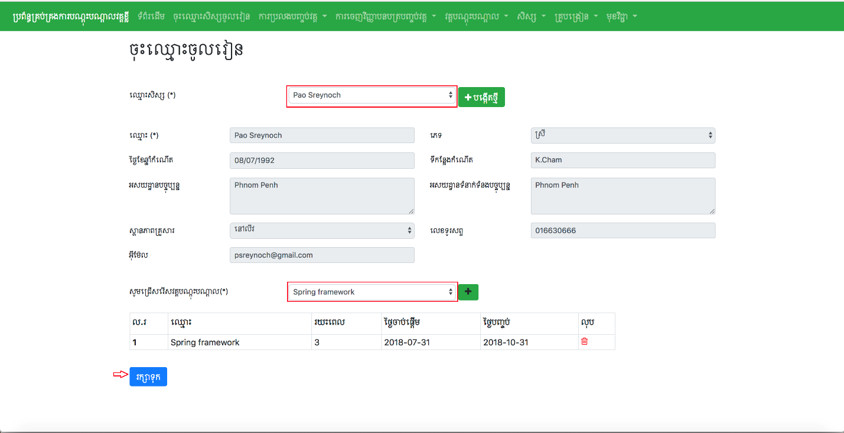

* ជ្រើសរើសឈ្មោះសិស្ស និងមុខវិជ្ជា ដែលចុះឈ្មោះចូលរៀន រួចចុចលើប៊ូតុងរក្សាទុកដើម្បីរក្សាព៌តមាន
* 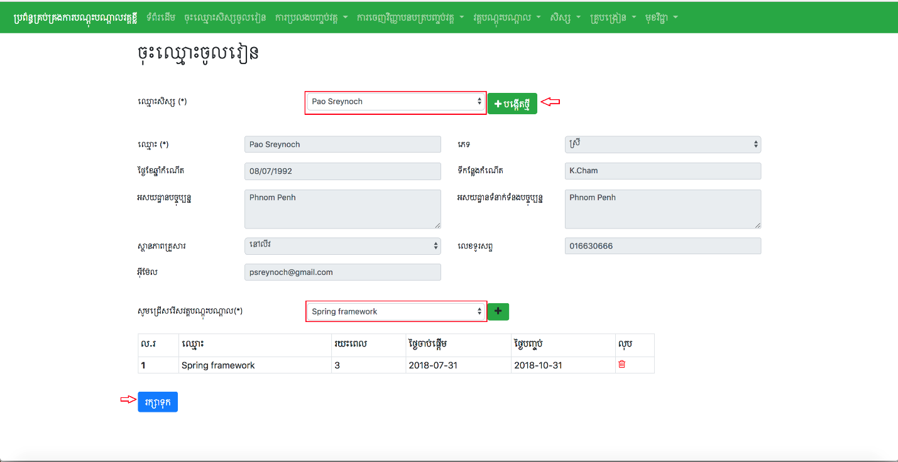ឬអ្នកអាចបង្កើតសិស្សថ្មីរួចចាំចុះឈ្មោះចូលរៀនដោយចុចលើប៊ូតុងបង្កើតថ្មី
* 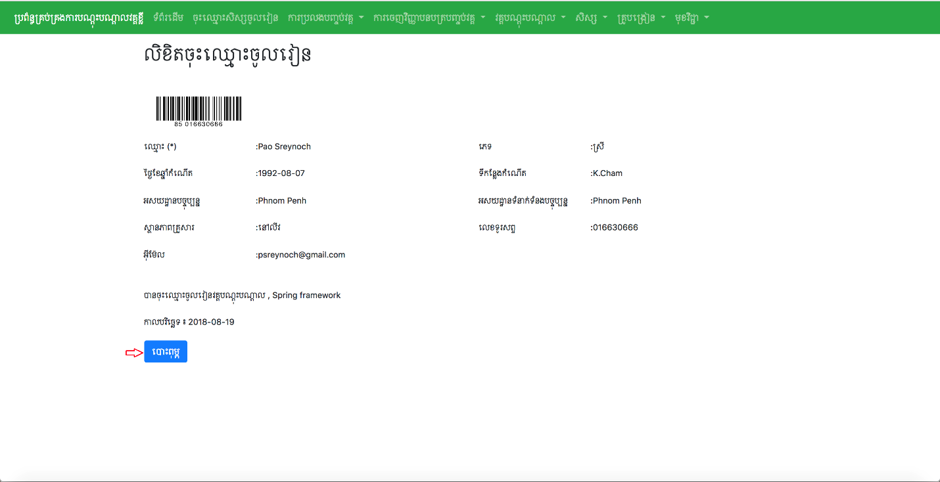នៅពេលដែលរក្សាទុកនូវព៌តមានចុះឈ្មោះរបស់រួចហើយ អ្នកអាចព្រីនចេញមកក្រៅដោយចុចប៊ូតុងបោះពុម្ព